Mercado de proveedores

Integrantes: Jonnatan Montt V.

Alexis Ordenes T.

Walter Cataldo R.

Fecha: 25/06/2021

# Empatía

## Caso ropa americana

* Don Carlos Flores
* Edad: 57 Años
* Ciudad: Quillota

Don Carlos Flores es dueño de una PYME llamada “Ropa americana del Valle”, actualmente se enfrenta a diferentes problemas de venta debido a la reducción de distribución de ropa americana a nivel nacional.

Principalmente, no se han realizado ventas debido a que los pedidos de ropa que se encargan desde diferentes lugares alrededor del mundo se han mantenido en las aduanas, esto sucede gracias a la contingencia actual. La mayoría de los pedidos de ropa que Don Carlos tiende a vender, son encargados desde Estados Unidos y Argentina, principalmente por el costo de tarifa de estos.

Don Carlos ha indicado que se ha reducido en un gran porcentaje la cantidad de ventas, a pesar de que se ha mantenido relativamente abierto el local, sin embargo Don Carlos teme cerrar su negocio debido a la baja cantidad de distribuidores desde otros países. Además señala que gracias a los cordones sanitarios y cuarentenas en las ciudades donde se distribuyen los encargos, no ha podido recibir pedidos de ropa, los cuales tiene que retirar en Santiago principalmente.

También menciona que el proceso de distribución se provee no solamente desde Santiago, sino que desde otros puntos del país, tales como Valparaíso, Iquique y Antofagasta.

Otra preocupación que agobia su futuro es el hecho de que pueda haber una mayor escasez de venta de la cual ya hay.

Hay que aclarar que Don Carlos, debido a tu edad, tiende a tener problemas físicos, por lo cual tampoco ha podido tener la oportunidad de abrir el local diariamente, cuenta con el apoyo de sus hijos, pero aun así, busca alguna solución efectiva que remedie todos sus problemas de ventas.

## Preguntas

* ¿Cuál es el inconveniente por el cual debe cerrar su local?

Debido a las bajas ventas del local y no poseer el stock necesario debido a los problemas de sus proveedores en relación con la pandemia.

* En una escala del 1 al 5 (siendo 1 pocas ventas y 5 muchas ventas) ¿cuánto afectó sus ventas en este último año?

si bien posee poco stock de sus productos, estos además no son vendidos de forma rápida

* ¿Qué es lo que principalmente le preocupa a la hora de realizar un pedido a los proveedores para obtener ropa?

La cantidad de pedidos que se puedan entregar a su local, la fecha estimada de entrega y el costo de cada compra.

* ¿Cuántos y cuáles son los cargos de los trabajadores de su pyme?

El cabezal en sí es Don Carlos y sus trabajadores que cuenta con horario part-time.

* ¿Posee algún medio de venta online?

No, actualmente las ventas las realiza solo en su local

* ¿Don Carlos cuenta con algún tipo de distribuidor desde su local o casa?

Ha contado con la ayuda de sus empleados hasta el momento, pero no ha sido suficiente para realizar todos los ingresos que deberían realizar.

# Definir

## ¿Qué es lo que pasa?

Don Carlos tiene problemas de comunicación efectiva con los proveedores y no conoce el estado de los pedidos realizados.

## ¿Cómo?

Don Carlos llama a los proveedores por teléfono para realizar pedidos y consultar el estado de estos.

## ¿Por qué?

Porque no posee otro medio o herramienta actual que le permita comunicarse con los proveedores y monitorear el estado de los pedidos.

# Idear

## Lluvia de ideas

* Plataforma de gestión que permita a don Carlos realizar compra de sus productos y a la vez estos productos se añadan a su página o herramienta digital
* Divulgación por publicidad por diferentes medios
* Tener página web para gestionar catálogo de productos y vender a pedido productos personalizados
* IA que autoabastezca de forma automática los productos de don Carlos de acuerdo al flujo de ventas de sus productos en un portal de ventas
* Encargo respectivo de diferentes productos, para tener una venta personalizada
* Anunciar llegada de productos desde los países de encargo.

## Idea Final

Crear un sistema en el cual Don Carlos pueda encontrar proveedores que vendan sus productos y le sea más fácil abastecerse cada vez que tenga una X cantidad de stock, esto se realizará a través de un lugar específico de este sistema.

Cada proveedor deberá tener claro el tiempo de demora en el despacho y que día llegaría a cada local, los pagos y el aumento de stock se hará de manera automática.

En resumen, el cliente puede crear un sitio web personalizado en el cual pueda cotizar los productos de acuerdo a sus necesidades, manejar un sistema de stock y venta online.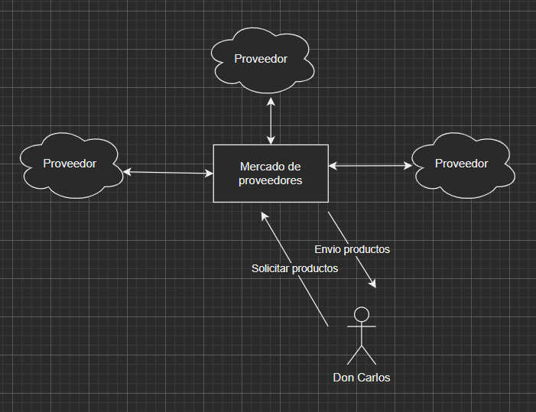

*Esquema del sistema.*